Prêt
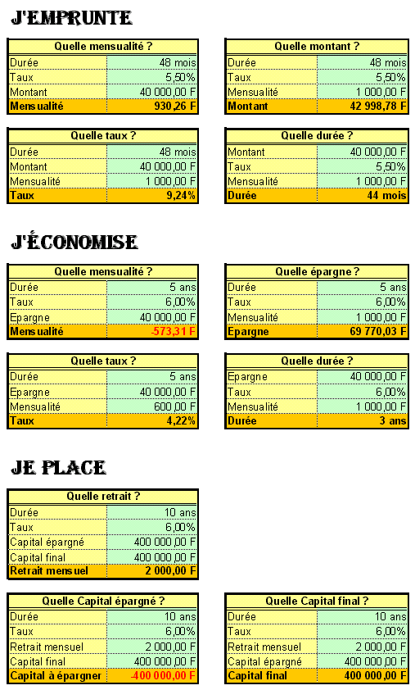
Dans cet exercice, vous étudierez les fonctions financières. ce classeur vous permet de calculer différents paramètres d'un emprunt, d'une économie réalisée et d'un placement.
- Ouvrez le classeur "Prêt" du dossier "Ma formation Excel".

Mise en forme
    - Appliquez les bordures, les graisses de polices, la couleur du fond, l'alignement à la plage A2:B6.
    - Fusionnez la plage A2:B2, cliquez sur le bouton ou .
    - Double-cliquez sur le bouton .
    - Cliquez sur la cellule D3, puis A8, D8, A15, D15, A21, D21, A28, A36, D36.
    - Cliquez sur le bouton .
    - Appliquez les formats nombre aux différentes cellules, clic-droit/Format de cellule/Nombre.
    - Modifiez en A1 la police et sa taille.
    - Double-cliquez sur le bouton .
    - Cliquez sur la cellule A14 puis A27.
    - Cliquez sur le bouton .

Fonctions
Insérer les fonctions financières selon le tableau ci-dessous. Je vous rappelle que pour un emprunt :
  - La valeur future est nulle
  - La valeur actuelle ne vous appartient pas donc elle est négative.
  - Les taux, montant périodique et nombre de périodes doivent, tous trois, être à la même échelle.
Pour une économie :
  - La valeur actuelle est nulle
  - Les taux, montant périodique et nombre de périodes doivent, tous trois, être à la même échelle.
  - Le montant que vous déposez n'est plus dans votre poche, mais dans celle du banquier et donc est négatif.
Pour un placement :
  - La valeur actuelle n'est plus dans votre poche, mais dans celle du banquier et donc est négative.
  - Les taux, montant périodique et nombre de périodes doivent, tous trois, être à la même échelle.
 | Cellule | Fonction | Arguments
 | Cellule | Fonction | Taux | Vpm | Npm | Va | Vc
Emprunt | B12 | Taux*12 |  | B9 | B11 | -B10 | 0
Emprunt | B6 | Vpm | B4/12 |  | B3 | -B5 | 0
Emprunt | E12 | Npm | E10/12 | E11 |  | -E9 | 0
Emprunt | E6 | Va | E4/12 | E3 | -E5 |  | 0
Économie | B25 | Taux*12 |  | -B24 | B22*12 | 0 | B23
Économie | B19 | Vpm | B17/12 |  | B16*12 | 0 | B18
Économie | E25 | Npm/12 | E23/12 | -E24 |  | 0 | E22
Économie | E19 | Vc | E17/12 | E18 | -E16*12 | 0
Placement | B33 | Vpm | B30/12 |  | B29*12 | -B31 | B32
Placement | B40 | Va | B37/12 | B36*12 | B38 |  | B39
Placement | E40 | Vc | E37/12 | E36*12 | E38 | -E39

Protection
Votre classeur fonctionne maintenant très bien, mais n'importe qui peut le modifier et ruiner tout votre travail
- Je vous rappelle donc qu'il est important de protéger votre feuille. Vous devez déverrouiller toutes les cellules devant être modifiées lors de l'utilisation du classeur :
  - Clic-droit/Format de cellule.
  - Onglet Protection, décochez Verrouillé.
  - Puis protéger la feuille avec Outils/Protection/Protéger la feuille.
  - Enregistrez vos modifications et fermez votre classeur.

